УПРАЖНЕНИЯ ДЛЯ ПОДГОТОВКИ РУКИ К ПИСЬМУ.

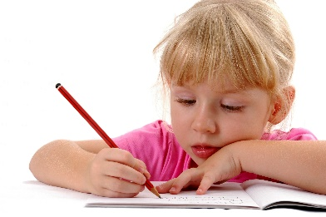

1. «Блины». Положить кисти рук на стол ладонями вниз, одновременно поворачивать их ладонями вверх. При выполнении  
движений кисти рук отрываются от стола.  
2. «Кошечка». Положить кисти рук на стол ладонями вниз.  
Сжать пальцы обеих рук одновременно в кулак, затем разжать  
их, разводя пальцы. При выполнении движений кисти рук отрываются от стола и затем  
кулак или ладонь кладутся на стол.  
3. «Шалтай - Болтай». Положить правую кисть на стол ладонью вверх, левую  
ладонью вниз. Одновременно поменять положение кистей рук.  
4. «Кошка - мышка». Положить на стол раскрытую ладонь правой руки и сжатую  
в кулак кисть левой руки. Одновременно поменять положение кистей рук.  
5. «Пальчики - драгуны». Поставить локти на стол. Прижать обе ладони друг к  
другу. Постукивать поочередно, начиная с большого, пальцами друг о друга.  
6. «Молоточки». Ударять подушечками пальцев по столу последовательно, начиная с  
большого пальца. Упражнение проводится под счет , пальцами только правой или  
только левой руки, затем одновременно пальцами обеих рук.  
7. «Бинокль». 2, 3, 4, 5 пальцы рук примыкают друг к другу. Соединить большой палец с указательным сначала на правой кисти, затем на левой. Сблизить пальцы  
правой и левой рук до их соприкосновения.  
8. «Человечки». Сжать кисть руки в кулак, выпрямить указательный и средний пальцы, поставить их на стол. Поочередно поднимая пальцы от стола, продвигать их  
вперед. Упражнение выполняется пальцами правой или левой руки, затем одновременно пальцами обеих рук при аналогичной работе указательного и среднего  
пальцев.  
9. «Раки». Положить на стол ладони рук: правая - с сомкнутыми пальцами, левая - с разомкнутыми. Одновременно поменять положение пальцев рук.